Инструкция по компиляции и запуску

1. Для запуска приложения потребуется установленный Pycharm с загруженным пакетом pytest, как на Рисунке 1:

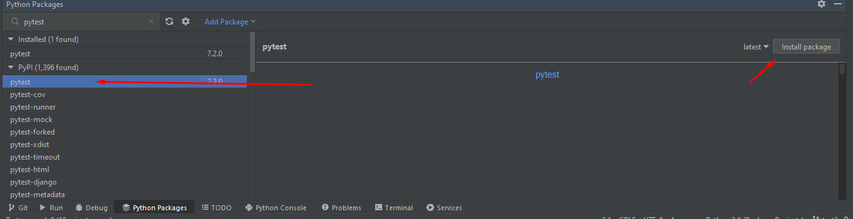

Рисунок 1 — Установка пакета pycharm

1. Далее необходимо открыть файл tehzadacha.py в компиляторе.
2. Если всё установлено корректно, то возле классов и тестов появится кнопка запуска, как показано на Рисунке 2:

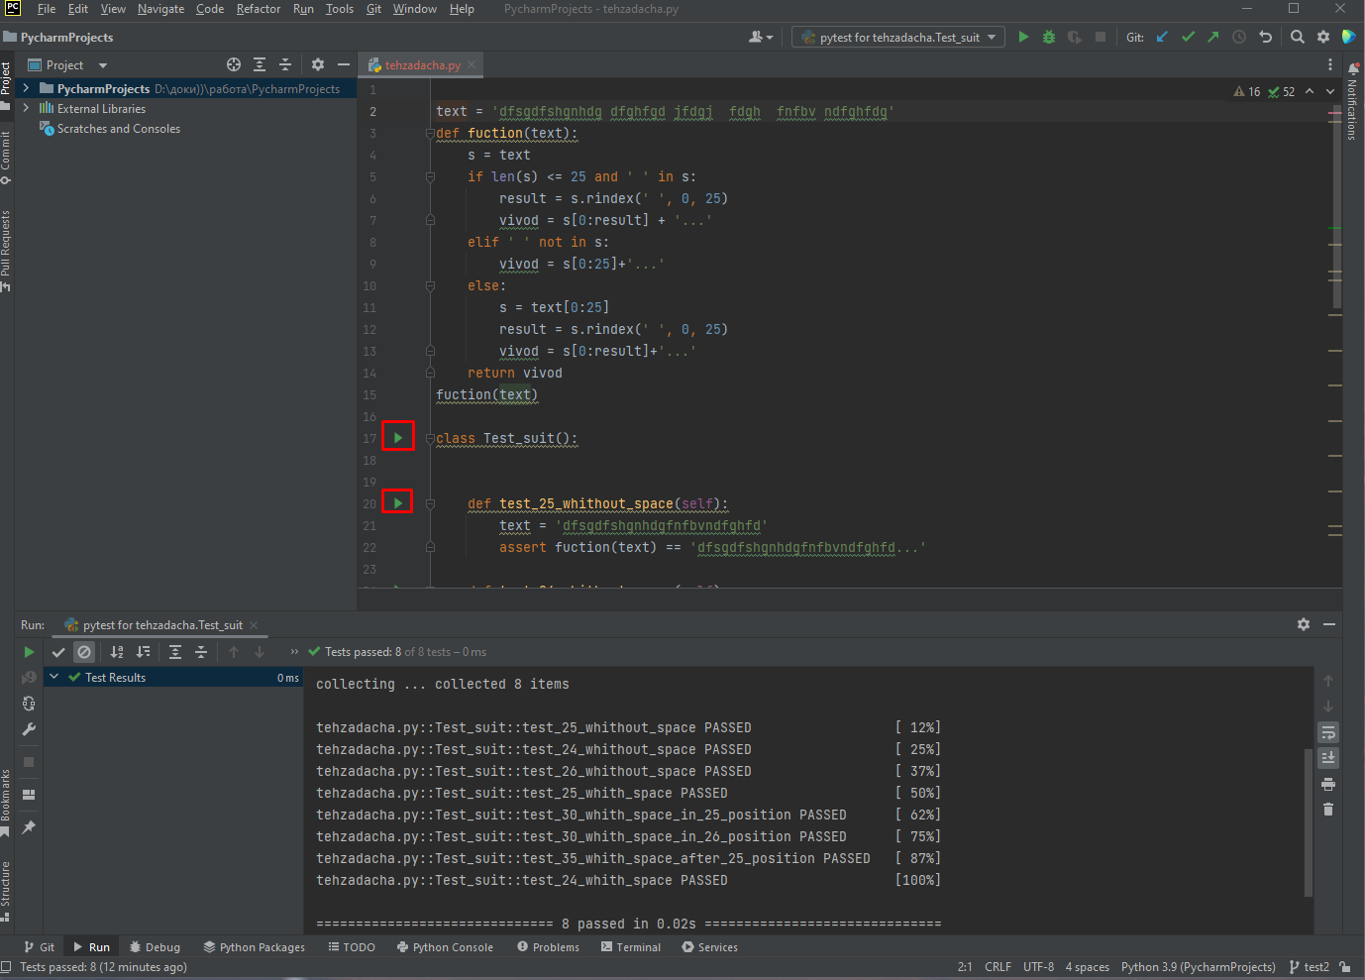

Рисунок 2 — Кнопка запуска тестов

1. Для старта тестов нужно нажать на кнопку возле класса и нажать Run pytest for…

Показано на Рисунке 3:

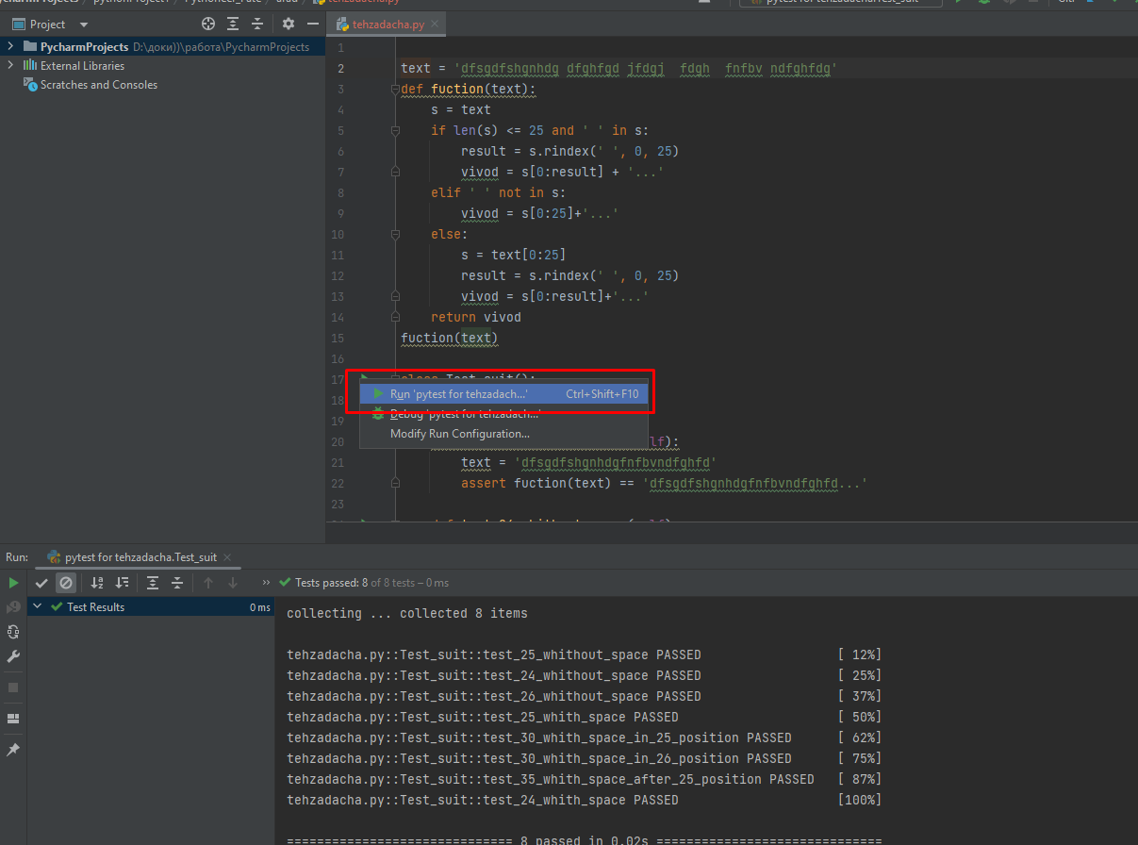

Рисунок 3 — Запуск кейсов из класса